**CJSG**

**소프트웨어 요구사항명세서**

**Version <0.1.1>**

이 페이지는 CJSG 프로젝트의 요구사항과 설명을 정의합니다.

**Revision History**

| **Date** | **Version** | **Description** | **Author** |
| --- | --- | --- | --- |
| **<27/03/24>** | **<0.1>** | * **문서를 시작합니다.** * **요구사항과 설명을 정의합니다.** | **이회철** |
| **<07/05/24>** | **<0.1.1>** | * **문서의 일부를 수정합니다. (언어변경)** | **이회철** |
|  |  |  |  |
|  |  |  |  |

**Table of Contents**

1. 소개 4

1.1 목적 4

1.2 관점 4

1.3 정의, 두문자어, 약어 4

1.4 참고자료 4

1.5 개요 4

2. 전반적 설명 5

3. 기능 요구사항 6

3.1 기능성 6

3.2 실용성 6

3.3 설계 제약 6

3.4 인터페이스 7

3.9.1 유저 인터페이스 7

3.9.2 하드웨어 인터페이스 7

3.9.3 소프트웨어 인터페이스 7

3.5 저작권 7

4. 부록 8

4.1 유스케이스 다이어그램 8

4.2 인터페이스 설명 9

**소프트웨어 요구사항 명세서**

1. **소개**
   1. **설명**

*스마트폰은 우리의 삶에서 배제할 수 없는 존재입니다,*

*하지만 우리가 사람들과 어울릴 때 혹은 업무에 집중을 해야할 때가 있습니다.*

*이 앱은 우리가 해당 상황이 왔을 때, 휴대폰이 자동으로 잠궈지게 되어 해당 이레 집중을 하게 만들어줍니다.*

* 1. **관점**

*이 어플리케이션은 안드로이드로 빌드됩니다.*

*사용자는 주간 스케쥴러를 관리할 수 있습니다.*

*또한 이 스케쥴러는 일정 등록 및 휴대폰 잠금 기능 등을 사용할 수 있습니다.*

* 1. **정의, 두문자어, 약어**
* *NULL*
  1. **참고자료**
* *플레이스토어 및 앱스토어에 올라온 스케쥴러 앱들*
  1. **개요**
* *이 스케쥴러는 일정관리를 할 수 있으며, 다양한 기능을 제공합니다..*

1. **전반적 설명**

* *제품 설명 : 이 어플리케이션은 안드로이드 기반의 주간 스케쥴러입니다. 사용자가 일정관리를  
   편리하게 관리할 수 있습니다.*
* *제품 기능 :  
  - 주간 일정 한 눈에 보기  
  - 일정 추가 및 수정 기능  
  - 일정 이름, 내용, 시간, 장소, 휴대폰 잠금 여부 설정 가능*
* *사용자 범위 : 안드로이드 기기를 사용하고 있는 다양한 연령대와 사용 경험을 가진 사용자들*
* *제약 :  
  - 해당 어플리케이션은 안드로이드 플랫폼을 기반으로 제작됩니다.  
  - 서버기능이 없는 오프라인 어플리케이션으로 디자인되었습니다  
  - 가독성이 높은 색과 폰트를 사용하였습니다.*

1. **기능 요구사항** 
   1. **기능성**
2. 주간 스케쥴 추가 기능  
   - 사용자는 주간 일정을 추가할 수 있습니다.  
   - 일정을 추가할 때, 제목, 날짜, 시작 시간, 종료시간을 성정해야합니다,
3. 장소 설정 기능  
   - 일정을 추가할 때, 어디에서 진행하는 지 설정할 수 있습니다.  
   - 장소 설정은 지도의 핀 기능을 통해 주소를 특정할 수 있습니다.
4. 휴대폰 자동 잠금 기능  
   - 일정을 추가할 떄, 사용자는 일정 시작할 때 휴대폰 자동 잠금 옵션을 설정 할 수 있습니다.  
   - 이 옵션이 활성화 됐을 시, 사용자는 일정이 진행되는 동안 휴대폰을 사용할 수 없습니다.  
    휴대폰이 잠궈졌을 시엔 응급전화 기능과 일정 정보만 볼 수 있습니다.
5. 일정 수정 및 삭제 기능  
   - 사용자는 추가된 주간 일정을 수정 및 삭제할 수 있습니다.  
   - 수정 기능은 일정의 제목, 날짜, 시작 시간, 종료 시간, 장소 등을 수정할 수 있습니다.
6. 일정 한눈에 보는 기능  
   - 사용자는 추가한 주간일정을 리스트로 편하게 체크할 수 있습니다.  
   - 이 리스트는 일정의 제목과, 날짜, 시작 시간, 종료 시간을 포함하고 있습니다.  
   - 일정은 UI/UX를 기반으로 보기 편하게 작성되었습니다.
7. 알림 기능  
   - 사용자는 해당 일정이 시작할 때 알림을 받을 수 있습니다.
   1. **실용성**
8. 요구된 특징에 대한 튜토리얼  
   - 범용적인 사용자들이 앱을 사용하기 위해 튜토리얼이 제공되어야 합니다.  
   - 튜토리얼 시간 : 2분 이내
9. 일정 작업을 위한 시간 측정  
   - 주간 일정을 추가하는 작업은 짧은 시간에 이루어져야합니다.  
   - 일정 추가, 수정 및 삭제 작업 : 각 30초 이내 완료
10. 실용적 표준 준수  
    - UI/UX를 인용하여 사용자에게 친밀한 인터페이스를 제공합니다.  
    1. **디자인 제약** - 소프트웨어 언어 및 환경 : 안드로이드 스튜디오(Hedgehod) - JAVA  
       - 소프트웨어 진행 요구사항 : 에자일 개발 방식
    2. **인터페이스**
       1. *유저 인터페이스  
            
          - 사용자는 유저인터페이스를 통해 주간일정 추가, 수정, 삭제가 용이해야한다.  
          - 가독성 있는 UI 요소들을 이용해 UI/UX 디자인으로 제작*
       2. *하드웨어 인터페이스  
            
          - GPS : 사용자의 현재위치를 확인할 수 있는 GPS 기능에 엑세스 할 수 있어야한다.  
          - 디스플레이 : 어플리케이션은 사용자에게 안드로이드 장치의 디스플레이를 통해 주간 일정을   
           보여줄 수 있어야한다,*

* + 1. *소프트웨어 인터페이스  
         
       - 로컬 데이터베이스 : 어플리케이션은 SQLite를 이용한 로컬 데이터베이스로 일정을 관리할 수   
        있다.  
       - 안드로이드 시스템 서비스 : 어플리케이션은 하드웨어 자원 및 시스템 기능에 접근할 수 있는   
        안드로이스 시스템 서비스를 사용한다.*
  1. **저작권**

- 저작권 알림 :   
해당 어플리케이션의 모든 저작권은 TEAM.CJSG에 귀속됩니다. 여기에 설명된 내용의 전부 또는 일부를 허가 없이 수정하거나 배포하는 것은 금지되어 있으며 저작권법에 따라 법적 책임을 질 수 있습니다.

1. **부 가 설 명**

* *유스케이스 다이어그램  
  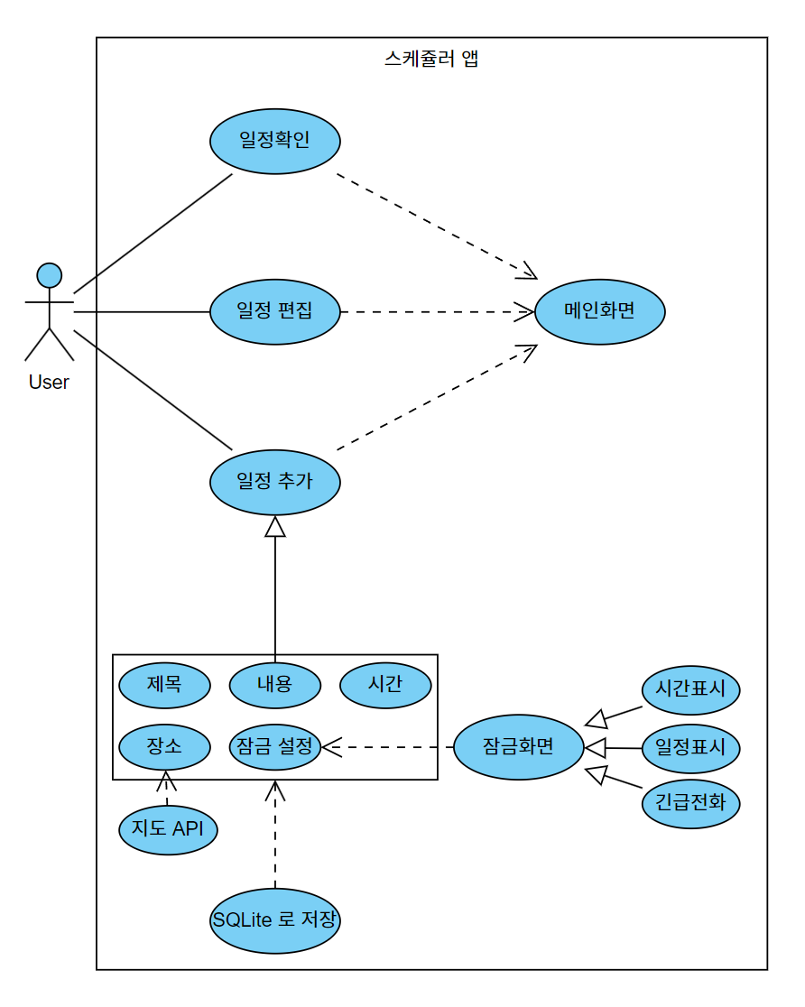*
* *인터페이스 설명*

